Nastavna jedinica |  |  | Kondicional
Ime i prezime učitelja
Razredni odjel: |  |  | Redni broj sata: | Datum:
Nastavno područje ili područja:  Hrvatski jezik i komunikacija |  |  | Tip nastavnoga sata:  obradba i vježba (2 sata) | Nastavni oblici: frontalni, individualni rad, rad u paru, rad u skupini
Odgojno-obrazovni ishodi na razini predmetnoga kurikula |  |  | - OŠ HJ A.6.5. Učenik oblikuje tekst i primjenjuje jezična znanja o pro-mjenjivim vrstama riječi na oglednim i čestim primjerima.
Odgojno-obrazovni ishodi na razini teme |  |  | - Učenik upotrebljava u govoru i pismu glagolske oblike za izricanje vremena i načina.
Odgojno-obrazovni ishodi na razini aktivnosti |  |  | Učenik:  - razlikuje glagolski način od glagolskoga vremena  - prepoznaje i tvori kondicional prvi i drugi  - pravilno oblikuje rečenice s kondicionalom prvim i drugim  - pravilno rabi upitni i niječni oblik kondicionala prvoga i drugoga  - oblikuje svoje misli u jasne rečenice kojima iskazuje svoja razmišljanja i svoje želje  - razgovara radi izmjene informacija  - postavlja pitanja i odgovara.
Povezanost s međupredmetnim temama |  |  | Uporaba informacijske i komunikacijske tehnologije, Osobni i socijalni razvoj, Građanski odgoj i obrazovanje, Učiti kako učiti
Tijek sata (artikulacija)
Prvi sat (obradba)
Uvodni dio sata (motivacija)
Učitelj postavlja pitanja učenicima: Kad biste jedan dan mogli biti netko drugi, koga biste izabrali? Zašto biste željeli biti baš ta osoba? Što biste učinili, kakve biste promjene napravili?
Učitelj najavljuje nastavnu jedinicu i čita polazni tekst Kad bih bio učitelj, kad bih bila učiteljica (prema: https://www.skolskiportal.hr, učitano 22. prosinca 2018.).
Učitelj zadaje učenicima da riješe kviz u rubrici Razumijem što čitam u digitalnome udžbeniku.
https://www.e-sfera.hr/dodatni-digitalni-sadrzaji/a3cd4ba0-08ce-4f4a-9500-12a87770f7d6/assets/interactivity/kviz_4/index.html

Glavni dio sata (obradba)
Učitelj razgovara s učenicima o početnome tekstu i o kvizu te im govori da se zamisle u ulozi učitelja, da iskažu svoje želje te ih obrazlože.
Učitelj navodi učenike da na primjeru uoče glagole kojima su izrečene želje.
Na satu Povijesti sjeli bismo u veliki vremeplov.
želja, mogućnost, pogodba
Učitelj govori da je istaknutim glagolima (primjeri u udžbeniku) izrečena želja, mogućnost, pogodba – radnja koja će se ostvariti ako se ostvari neka druga radnja. Takvi oblici ne izriču vrijeme radnje, nego način na koji bi ta radnja mogla biti izvršena.
Učitelj govori da glagolski način kojim izričemo želju, mogućnost ili pogodbu zovemo kondicional ili pogo-dbeni način.
Učenici rješavaju 1. zadatak I. skupine u radnoj bilježnici.
Učitelj potiče učenike da promotre primjere u udžbeniku te da zapaze kako glagolski način kojim izričemo želju, mogućnost ili pogodbu u sadašnjosti zovemo kondicional prvi ili kondicional sadašnji.
Kad bih ja bila učiteljica, djeca bi me voljela i poštovala.
Učenici rješavaju 2. zadatak I. skupine u radnoj bilježnici.
Učitelj navodi učenike da na primjerima uoče tvorbu kondicionala prvoga.
Prvi sat počinjao bi u deset sati.
glagolski pridjev radni
aorist pomoćnoga glagola biti

Učitelj govori učenicima da se kondicional prvi sastoji od više riječi, stoga je to složeni glagolski oblik.
Učenici rješavaju 1. zadatak II. skupine u radnoj bilježnici.
Učitelj s učenicima provjerava točnost riješenih zadataka.
Učenici trebaju promotriti tablicu i uočiti kako se sprežu glagoli u kondicionalu prvome.
Učenici na primjeru uočavaju tvorbu niječnih i upitnih oblika kondicionala prvoga, a zatim rješavaju 5. zadatak II. skupine u radnoj bilježnici.
Učenici na primjerima iz udžbenika uočavaju sprezanje pomoćnih glagola u kondicionalu prvome te utvrđuju nove jezične činjenice rješavajući 2. zadatak II. skupine u radnoj bilježnici.
Učitelj pomaže učenicima da primijete izricanje želje, mogućnosti ili pogodbe u prošlosti. Promatrajući primjere u udžbeniku, učenici uočavaju i tvorbu te sprezanje glagola u glagolskome obliku koji nazivamo kondicional drugi ili kondicional prošli.
Bio bih došao u školu da se nisam razbolio.
kondicional prvi pomoćnoga glagola biti glagolski pridjev radni
Novostečena znanja učenici utvrđuju rješavajući 6. zadatak II. skupine zadataka u radnoj bilježnici.
Završni dio sata (usustavljivanje)
Minuta za pisanje

Učenici imaju zadatak napisati kraći sastavak na jednu od zadanih tema (Kad bih bio/bila filmska zvijezda,…; Kad bih bio/bila predsjednik/predsjednica države,…; Kad bih imao/imala krila,…; Kad bi snijeg bio sla-doled,...; Kad bi se stvari smijale,…; Kad bih se mogao/mogla vratiti u daleku prošlost,…; Kad bih razgovarao/razgovarala s djevojčicom iz 30. st.,…). U sastavku trebaju upotrebljavati kondicionale, označiti ih u napisanome tekstu, pročitati naglas svoje uratke, razgovarati o pročitanim sastavcima, odabrati najuspješniji (najizvorniji, najbogatiji kondicionalima, najšaljiviji…).

Zadatak za domaću zadaću
Učenici imaju zadatak riješiti 3. i 4. zadatak II. skupine u radnoj bilježnici.
Drugi sat (vježba)
Uvodni dio (motivacija)
Učitelj s učenicima analizira i ispravlja riješene zadatke u radnoj bilježnici.
Najava vježbe i davanje upute za rad
Rješavanjem kviza i igara u rubrici Volim hrvatski u digitalnome udžbeniku učenici provjeravaju svoje znanje o pogodbenome načinu.
https://www.e-sfera.hr/dodatni-digitalni-sadrzaji/a3cd4ba0-08ce-4f4a-9500-12a87770f7d6/
Učitelj daje uputu učenicima da prouče rubriku Zapis za pravopis, a potom da utvrde i provjere svoje pravopi-sno znanje u Minuti za pravilno pisanje u digitalnome udžbeniku.
https://www.e-sfera.hr/dodatni-digitalni-sadrzaji/a3cd4ba0-08ce-4f4a-9500-12a87770f7d6/
Učitelj s učenicima provjerava točnost rješenja.
Vježba
Minuta za govorenje
Učenici imaju zadatak odglumiti u razredu prizore u trgovini, kod liječnika, na tržnici, na pošti i slično. U razgovoru učenici upotrebljavaju kondicional prvi pazeći na njegovu pravilnu uporabu.

Zadatak za domaću zadaću
Učenici rješavaju 1. zadatak III. skupine u radnoj bilježnici.
Aktivnosti za učenike |  | ̶ aktivno slušaju, razgovaraju radi razmjene informacija; zapisuju u bilježnicu; analiziraju tablicu i izvode zaključke; koriste se različitim izvorima znanja; rješavaju zadatke i provjeravaju njihovu točnost, samostalno, u paru i u skupini; sudjeluju u rješavanju postavljenih zadataka i poštuju pravila
Nastavni materijal |  | udžbenik Volim hrvatski, radna bilježnica Volim hrvatski, digitalni udžbenik, nastavni listić, ploča i kreda, računalo, projektor, digitalni alati
Prijedlog prilagodbe
- Daroviti učenici:
- istraživačkim radom prema zadanim smjernicama uz udžbenik i dodatne materijale (koje je pripremio učitelj) samostalno proučavaju nastavnu jedinicu, uče, utvrđuju i provjeravaju usvojeno znanje o pogodbenome načinu
- zapisuju plan ploče (2)
- smišljaju i izrađuju društvenu igru, križaljku, rebus, kviz, umnu mapu, plakat ili prezentaciju o kondicionalu prvome i kondicionalu drugome u kojemu od digitalnih alata (bubbl.us, Prezi, Canva, Emaze, Coggle, Testmoz, Kubba, Kahoot, Glogster, Moovly, Moodle…), potom izrađeni medijski sadržaj prikazuju ostalim učenicima kao sažetak nastavne jedinice
- ostvaruju zadatke iz rubrike Istražujem i otkrivam (https://www.e-sfera.hr/dodatni-digitalni-sadrzaji/a3cd4ba0-08ce-4f4a-9500-12a87770f7d6/).

- Učenicima s poteškoćama postupke prilagodbe učitelj treba organizirati s obzirom na vrstu teškoće: smanjiti opseg sadržaja, predočiti sadržaj na razumljiv način, sažeti plan ploče, uokviriti bitno; nastavni listić i plan ploče prilagoditi s obzirom na vrstu poteškoće, usmjeravati pozornost, stupnjevito pružati pomoć u rješavanju zadataka, produljiti vrijeme rješavanja zadataka.
Učenici trebaju pokušati usvojiti gradivo na razini imenovanja, prepoznavanja i dosjećanja: kondicional je glagolski način, njime izričemo želju, mogućnost ili pogodbu; kondicional prvi ili sadašnji i kondicional drugi ili prošli su složeni glagolski oblici.
Rješavaju nastavni listić preuzet iz rubrike Pomoć u učenju (https://www.e-sfera.hr/dodatni-digitalni-sadrzaji/a3cd4ba0-08ce-4f4a-9500-12a87770f7d6/).
Drugi način obradbe
Učitelj razgovora s učenicima o njihovim željama, planovima, a zatim dijeli učenike u skupine. Svaka skupina uzima listić sa zadatcima vezanima za dio nastavne jedinice iz udžbenika. Vodeći računa o pravilima rada u skupini i primjenjujući metodu suradničkoga učenja, učenici (nakon samostalne raspodjele uloga i zadataka) pristupaju rješavanju zadataka. Na kraju sata zapisuju rezultate svoga rada na ploču i tvore plan ploče koji svi zapisuju u bilježnicu – plan ploče (3).
Postupci i oblici vrednovanja i samovrednovanja | Vrednovanje za učenje (formativno):  - praćenje učenikovih aktivnosti tijekom procesa učenja i poučavanja  - pruža mogućnost uvida učenicima kako da unaprijede svoje učenje  - ciljana pitanja za provjeru razumijevanja.  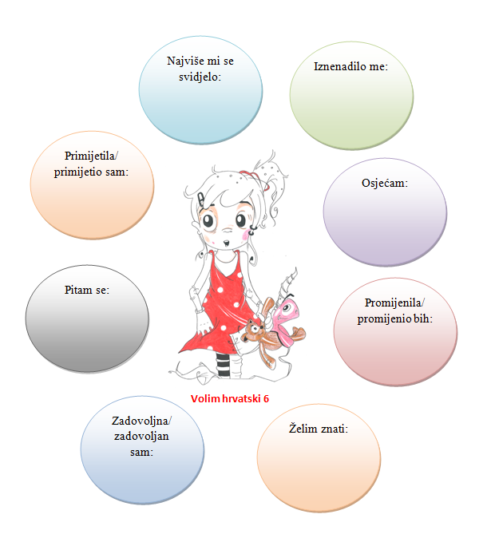  Vrednovanje kao učenje (formativno): samovrednovanje i vršnjačko vrednovanje zadataka za samostalan i skupinski rad; učenici znaju cilj učenja i kriterije vrednovanja te ih prepoznaju u svojim radovima.  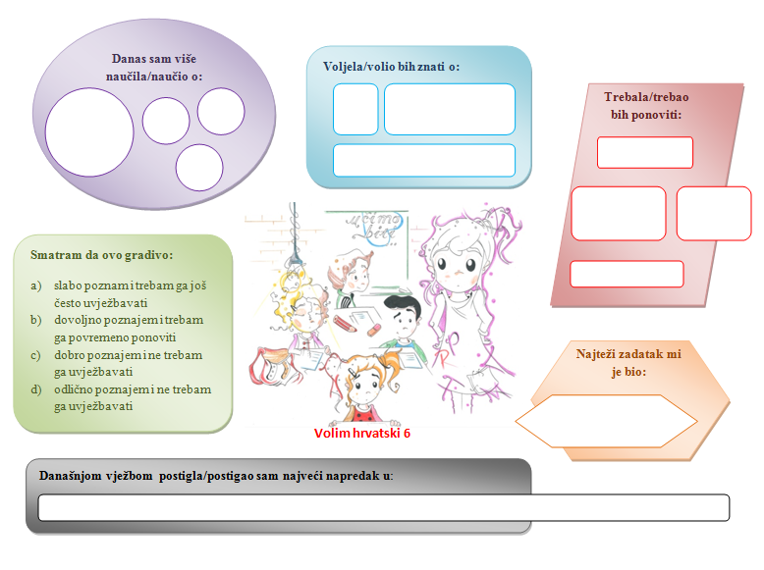  Vrednovanje naučenoga (sumativno i formativno): zadatci u radnoj bilježnici i digitalnome udžbeniku.

PLAN PLOČE (1)
Kondicional – pogodbeni način

- kondicionalom izričemo želju, molbu, mogućnost
kondicional prvi ili sadašnji

Prvi sat počinjao bi u deset sati.
glagolski pridjev radni
aorist pomoćnoga glagola biti

kondicional drugi ili prošli

Bio bih došao u školu da se nisam razbolio.
kondicional prvi pomoćnoga glagola biti glagolski pridjev radni

PLAN PLOČE (2)
Dovršite rečenice dopisujući u svoje bilježnice barem jednu svoju želju.
- Kad bih znao/znala čarobnu riječ,…
- Kad bih imao/imala čarobnu svjetiljku,…
- Kad bi drveće hodalo,…

Kondicional prvi i drugi

KONDICIONAL – pogodbeni način, složeni glagolski oblik
2 kondicionala – 1. izriče UVJET da bi se mogla ostvariti ŽELJA (2. kondic.)

POGODBA – zato je pogodbeni način

- kondicional prvi ili kondicional sadašnji
  - njime se izriče UVJET ostvarenja radnje
Kad bi drveće hodalo,…
Kad bih imala sluha,…

  - izriče ŽELJU, MOGUĆNOST ili POGODBU u sadašnjosti
  - tvorba:

NENEGLAŠENI AORIST POM. GL. BITI + GL. PRIDJEV RADNI
bi + hodalo
bih + imala
bismo + trebali

  - kondicional I. pomoćnoga glagola biti upotrebljava se za tvorbu ko-ndicionala II.

    - kondicional drugi ili kondicional prošli

  - izriče UVJET, ŽELJU ili MOGUĆNOST koja se dogodila u prošlosti

Imao bi izvrsne ocjene da si bio učio.
Da nisi igrao nogomet, ti bi bio više naučio.

  - tvorba: kondic. I. pom. gl. BITI + gl. pridjev radni
bih bio + učio
bismo bili + radili

Kad bi vi bili tiši, ja bi mogla na miru učiti.
Kad biste vi bili tiši, ja bih mogla u miru učiti.

